**PLAN DE CONTINGENCIA DEL PERÍODO: II**

**CIENCIAS NATURALES**

**Semana 16**

**DOCENTE:** Mayra Lorena Sánchez Delgado **CURSO:** Tercero

**Órganos vitales del cuerpo.**

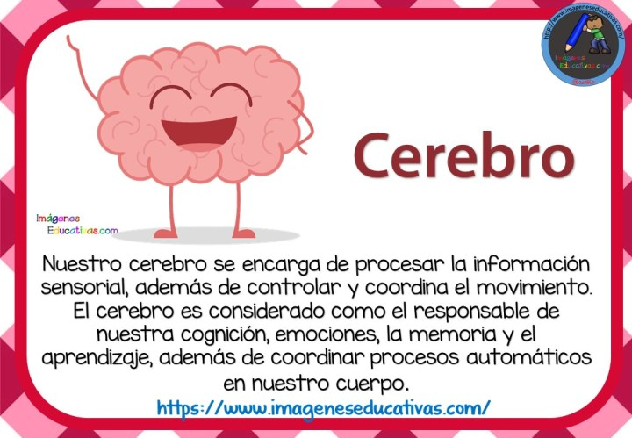

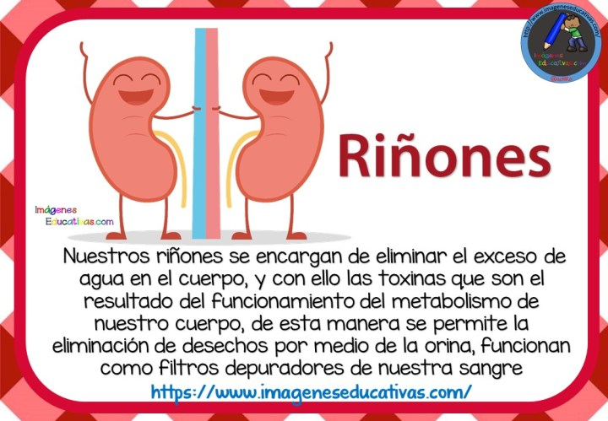

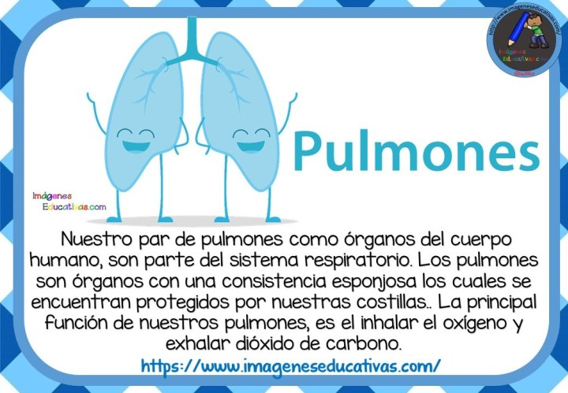



**Actividad.**

1. Escribe que cuidados debemos tener con estos órganos.
2. Ingresa al enlace <https://www.cerebriti.com/juegos-de-ciencias/organos-del-cuerpo-humano-y-su-funcion>, toma pantallazos adjúntalos en un documento de Word y escribe en el cuaderno los otros órganos que aparecen en el juego.